2.1 Решение задачи

2.1.1 Постановка задачи

Ввести с клавиатуры № лотерейного билета. Задать случайным образом 16 целых чисел от 1 до 1000№№ выигравших билетов. Напечатать, выиграл ли купленный билет.

2.1.2 Таблица идентификаторов

Таблица 2.1 Идентификаторы

|  |  |  |
| --- | --- | --- |
| N | int | Число для проверки |
| n | int | 4-й разряд N |

2.1.3 Блок-схема программы

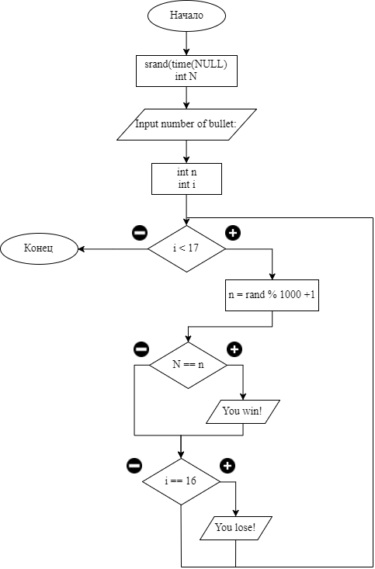

Рисунок 2.1.2 Блок-схема

2.1.4 Листинг программы

1. #include <iostream>
2. #include <ctime>
3. #include <cstdlib>
5. **using** **namespace** std;
7. **int** main(){
8. /*
9. Ввести с клавиатуры № лотерейного билета.
10. Задать случайным образом 16 целых чисел от 1 до 1000№№ выигравших билетов.
11. Напечатать, выиграл ли купленный билет.
12. */
14. srand(time(NULL));
16. **int** N, n; cout << "Input number of bullet: ";
17. cin >> N;
18. **for** ( **int** i = 1; i < 17; i++ ) {
19. n = rand() % 1000 + 1;
20. **if** ( N == n ) {
21. cout << "You win!  " << endl;
22. }
23. **if** ( i == 16 ) {
24. cout << "You luse! " << endl;
25. }
26. }
27. **return** 0;
28. }

2.1.5 Экран при выполнении программы

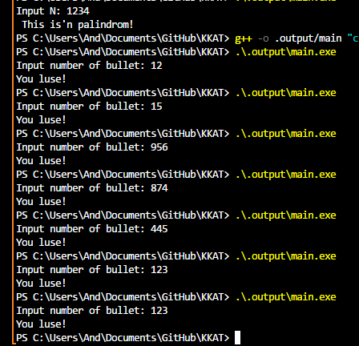

Рисунок 2.1.2 Экран